# Monténégro

## Essentiel des Balkans

### Circuit

## Programme

#### Jour 1 : France - Budva

Rendez vous à l'Aéroport. Décollage. Accueil à l’aéroport Tivat, Podgorica ou Dubrovnik.

Transfert à l’hôtel à la région de Budva ou Tivat. Dîner et nuitée à l’hôtel.

Hotel (4 étoiles): HOTEL MEDITERAN ou similaire

#### Jour 2 : Découverte du Monténégro d'Antan

Départ de l’hôtel vers Cetinje, ancienne capitale royale. Visite guidée de la ville. Entrée au Palais royal. Temps libre dans la ville.

Cetinje, ville magique au pied du mont Lovćen, est la capitale historique, culturelle et spirituelle du Monténégro. Aujourd’hui une ville d’art et de culture, comptant musées, archives, bibliothèques et galeries. Le musée national et le monastère de Cetinje accueillent des expositions de grande valeur, et une biennale internationale de Beaux-Arts y a lieu.

La ville est en outre un haut lieu spirituel.

Continuation vers Njegusi, village natale de la dynastie royale Petrovic.

Rencontre avec un producteur de fameux « Jambon fume de Njeguši ».

Visite du fumoir et déjeuner dans son auberge - dégustation du jambon et fromage de Njegusi avec le vin rouge de maison.

Continuation vers la côte, descente par la vieille route austro-hongroise avec la vue magnifique sur tout le fjord de Boka Kotorska.

Arrêt à Budva, station balnéaire du pays, visite guidée de la vieille ville et un peu de temps libre pour le shopping ou cafe.

Retour à l’hôtel vers 17h30.

Hotel (4 étoiles): HOTEL MEDITERAN ou similaire

#### Jour 3 : Les bouches de Kotor ( Journée en bateau )

Transfert de l’hôtel vers Tivat (40 min). Embarquement en bateau pour faire la navigation dans le fjord de Boka kotorska à travers les quatre baies : Herceg Novi, Tivat, Risan et Kotor.

Passage autour des îles St Marco et Notre-Dame de la Grâce.

STOP sur l’île Notre-Dame du Récif. Visite de l’église musée.

Suite de navigation vers Kotor au bout du fjord. Déjeuner au restaurant au bord de mer. Suite de navigation en passant par les villages authentiques Stoliv, Prcanj et Muo. Fin de navigation à Kotor.

Visite de la vieille ville de Kotor, inscrite dans la liste du patrimoine de la nature et de la culture de l’UNESCO : « c’est le coin le plus attrayant du vieux continent » a écrit Jules Verne. La ville a subi de multiples influences, disputée et tiraillée entre les peuples. Son architecture apporte un profond témoignage de son histoire, telle la cathédrale Sainte Tryphon et les petites rues pittoresques. Visite du musée maritime à Kotor.

Temps libre à Kotor. Départ de Kotor à 17h30 pour arriver à l’hôtel vers 18h00

Dîner et nuit à l’hôtel.

Hotel (4 étoiles): HOTEL MEDITERAN ou similaire

#### Jour 4 : Escapade à Dubrovnik

Journée de visite de Dubrovnik, ville de pierre et de lumière. C’est une des cités médiévales les mieux préservées en Europe. Elle appartient au patrimoine mondial de l’UNESCO. Elle fut fondée au VIIème siècle et a su conserver au cours de son histoire tous les trésors du passé.

Découverte d’inoubliables perspectives sur les toits ocre de la cité et les eaux étincelantes de l’Adriatique.

Visite de la ville, entrée à la cathédrale de la ville et au Couvent des Franciscains (ancienne pharmacie)

Déjeuner au restaurant dans la ville.

Après midi libre pour faire du shopping ou profiter des beautés des petites ruelles de Dubrovnik.

Retour au Monténégro en fin d’après-midi.

Hotel (4 étoiles): HOTEL MEDITERAN ou similaire

#### Jour 5 : Réserve naturelle - Lac de Skadar

Transfert en direction de Rijeka Crnojevica. Ancienne habitation médiévale de la famille de Crnojevici – souverains du premier pays monténégrin. Embarquement en bateau pour faire la croisière dans le fleuve de la rivière des Crnojevici jusqu’à Virpazar. Balade en bateau sur le Lac (durée totale de navigation 1h45)

Déjeuner dans une auberge typique au bord du lac.

Ce lac est une véritable réserve d’oiseaux migrateurs. Cette étendue d’eau est classée comme le plus grand lieu de migration d’oiseaux en Europe. Cette merveille naturelle fait partie d’un parc national de 44 000 hectares dont les marais, d’une grande rareté, sont inscrits sur la liste Ramsar (liste qui recense les points humides de la planète).

Visite du centre « Parc nationaux » à Vranjina, belle exposition des cinq parcs naturels au Monténégro.

Retour à l’hôtel en passant par le mont Pastrovici donnant la vue extraordinaire sur le littoral monténégrin et la baie magnifique de Buljarica.

Avant de rentrer à l’hôtel, pause-photo au-dessus de presqu’île Sveti Stefan.

Dîner et nuit à l’hôtel.

Hotel (4 étoiles): HOTEL MEDITERAN ou similaire

#### Jour 6 : Canyon de la Tara - Beauté sauvage du Monténégro

Départ vers le nord du pays en passant via la capitale Podgorica. Continuation à travers le canyon de la rivière Moraca jusqu’à fameux monastère Moraca du XIII s. Installé sur un site spectaculaire, au cœur des gorges du fleuve, il occupa un rôle de premier plan dans la région et est célèbre pour ses fresques, son trésor et sa bibliothèque. Visite du monastère.

Suite de voyage vers le nord.

Déjeuner au restaurant au village de Mojkovac.

Continuation vers le parc national Durmitor et Canyon de la Tara. Entrée dans la zone protégée et classée patrimoine de l’UNESCO. STOP sur le pont Djurdjevica Tara pour faire des photos panoramiques – 150 mètres au-dessus de la rivière.

Montée sur le plateau de Zabljak à 1450 m d’altitude. Balade jusqu’au lac Noir situé au milieu du parc national et entouré par les forêts denses de sapin noir et les sommets plus hauts de Monténégro.

Retour à l’hôtel en fin d’après-midi, vers 20h00.

Hotel (4 étoiles): HOTEL MEDITERAN ou similaire

#### Jour 7 : Découverte de Shkoder en Albanie

Petit-déjeuner à l’hôtel. Partez à la découverte de l’Albanie.

Rencontre avec le guide local francophone. Visite de la forteresse Rozafa après une courte balade à pied pour y accéder. Depuis ses murailles, une vue panoramique de la ville, de ses rivières et de son lac vous est offerte.

Déjeuner dans un restaurant authentique à Skadar.

Balade à pieds dans la ville de Skadar où se dresse un décor typique de l’ancien Empire Ottoman.

Visite de la mosquée dite « Le Diamant de Skadar » qui dénote par sa blancheur et son scintillement à la lumière du soleil, au milieu d’une architecture tant de style stalinien qu’oriental.

Retour après-midi au Monténégro.

Diner et nuit a l’hôtel.

Hotel (4 étoiles): HOTEL MEDITERAN ou similaire

#### Jour 8 : Départ

Petit déjeuner à l’hôtel. Check out et transfert vers l’aéroport Tivat, Podgorica ou Dubrovnik selon les horaires de vol. Décollage pour la France. Arrivée.

## Hébergement.

**Votre hôtel ou similaire :**

Hôtel Mediteran 4* ou similaire

## Formalités.

**Formalités Monténégro**

Les ressortissants des pays de l’Union européenne n’ont pas besoin de visa pour les séjours inférieurs à 90 jours.

Une carte nationale d’identité en cours de validité suffit pour les séjours inférieurs à 30 jours. Au-delà, un passeport est nécessaire.

Depuis le 1er janvier 2014, la durée de validité des cartes nationales d’identité (CNI) délivrées aux personnes majeures est passée de 10 à 15 ans.

Les cartes nationales d’identité délivrées à des majeurs entre le 1er janvier 2004 et le 31 décembre 2013 seront encore valables 5 ans après la date de fin de validité indiquée au verso, mais aucune modification matérielle de la carte plastifiée n’en attestera. Les autorités monténégrines ont officiellement accepté cette prolongation.

Cependant pour éviter tout désagrément pendant votre voyage, il est fortement recommandé de privilégier l’utilisation d’un passeport valide à celle d’une CNI portant une date de fin de validité dépassée, même si elle est considérée par les autorités françaises comme étant toujours en cours de validité.

En cas de voyage uniquement avec une carte nationale d’identité, il est important de télécharger et d’imprimer la notice multilingue expliquant ces nouvelles règles

**Formalités Albanie**

Les voyageurs munis d’une carte nationale d’identité ou d’un passeport individuel français en cours de validité sont dispensés de visa pour un séjour ne dépassant pas 90 jours. Ils doivent disposer d’un passeport ou d’une carte nationale d’identité valable 3 mois après la date de retour prévue.

Les cartes nationales d’identité (CNI) françaises délivrées à des majeurs entre le 1er janvier 2004 et le 31 décembre 2013 sont encore valables 5 ans après la date de fin de validité indiquée au verso. Toutefois, aucune modification matérielle de la carte plastifiée ne l’atteste.

Cette prorogation de 5 ans a été signalée aux autorités albanaises, qui ne l’ont pas officiellement reconnue. En conséquence et de façon à éviter tout désagrément pendant votre voyage, il est fortement recommandé de privilégier l’utilisation d’un passeport valide à celle d’une carte nationale d’identité portant une date de fin de validité dépassée.

**Formalités Croatie**

La Croatie, membre de l’Union européenne depuis juillet 2013, n’est pas encore membre de l’espace Schengen : il est donc obligatoire d’être en possession de documents d’identité valides pour pouvoir entrer sur le territoire croate, de même que pour le quitter.

Contrôles d’identité renforcés aux frontières croates

Dans le cadre du renforcement des contrôles aux frontières extérieures de l’Union européenne, les contrôles d’identité aux postes-frontières croates, à l’entrée comme à la sortie, sont systématiques, y compris pour les ressortissants de pays de l’Union européenne.

Des vérifications systématiques dans les bases de données nationales et d’Interpol sont effectuées pour tous les voyageurs, y compris les citoyens de l’Union européenne.

Les Français amenés à entrer sur le territoire croate ou à le quitter (par voie routière, ferroviaire ou maritime) doivent s’assurer qu’ils sont en possession d’un document de voyage en cours de validité (carte d’identité ou passeport). Les Français voyageant avec une carte nationale d’identité ou un passeport précédemment déclaré perdu ou volé se verront systématiquement confisquer le document en question.

Des délais d’attente prolongés aux postes-frontières sont à prévoir, notamment pendant les fins de semaine, les congés scolaires et la saison touristique.

Vérifiez les mises à jour sur le site officiel : https://www.diplomatie.gouv.fr/

*Concernant les formalités liées à la pandémie de Covid 19, veuillez nous contacter afin de disposer des informations à jour.*

## Transport.

Les transferts aéroport - hôtel - aéroport sont inclus.

Nous travaillons avec différentes compagnies pour nos voyages au Monténégro, telles que :

Croatia Airlines, Transavia, Air France, Austrian Airlines, Vueling ... Les compagnies sont données à titre indicatif. Concernant les départs de province, des pré & post acheminements peuvent avoir lieu et s'effectuer en avion ou en train si l'itinéraire passe par Paris.

Les vols peuvent comporter 1 escale

**1 bagage en soute par personne de 20 kg est inclus dans le tarif**

## Inclus dans le prix.

Les vols A/R France / Tivat ou France / Podgorica ou France / Dubrovnik . **1 bagage en soute par personne de 20 kg est inclus dans le tarif**

Pension complète du diner J1 au petit déjeuner J8

Forfait boissons à tous les repas (1 verre de vin ou 1 bière ou 1 soft + eau)

Logement à l’hotel 4* (normes locales) dans la région Kotor – Tivat – Budva

Guide accompagnateur francophone pendant toutes les visites

Transport en bus touristique climatisé

Transferts de l’aéroport Tivat (TIV) ou Podgorica (TGD) ou Dubrovnik (DBV) à l’hotel en A/R

Entrées et visites de sites selon le programme

Taxes de séjour

Assistance de notre agence locale sur place

## Non inclus dans le prix.

Les pourboires & dépenses personnelles

Les boissons & repas non mentionnés

Les assurances

## Photos

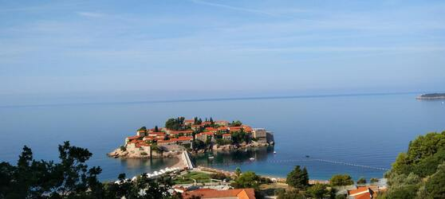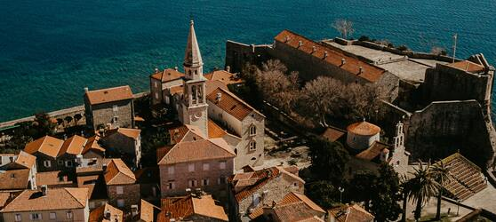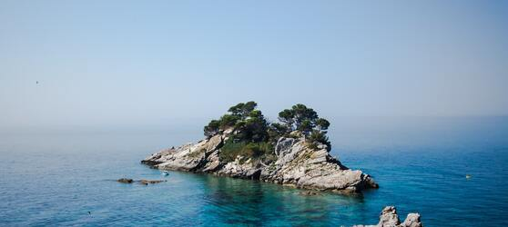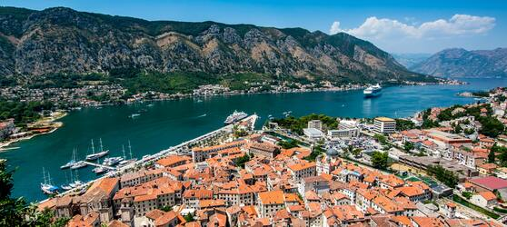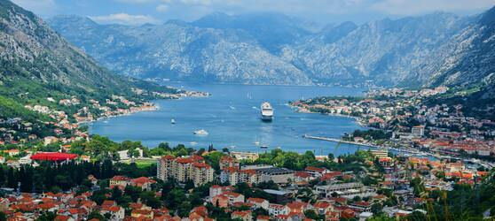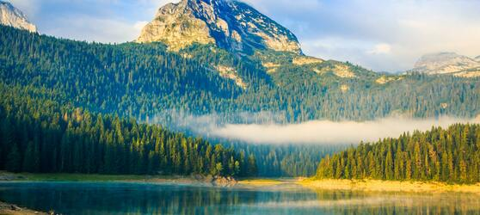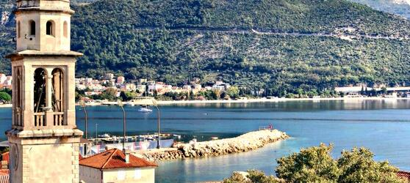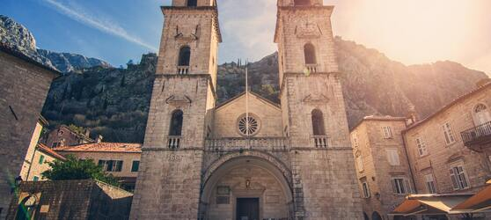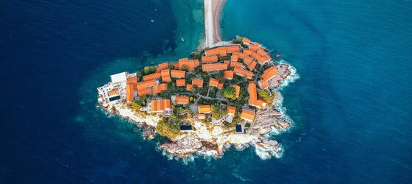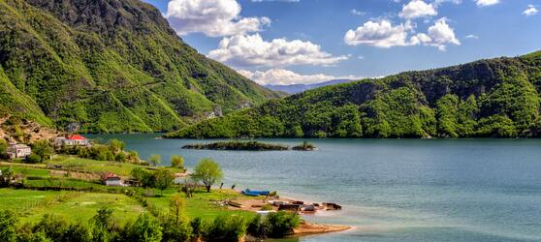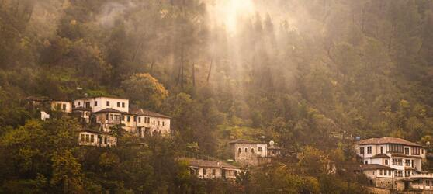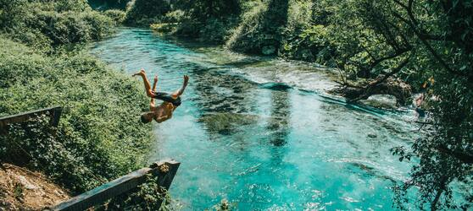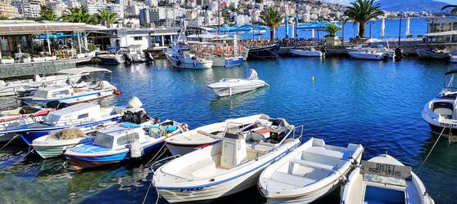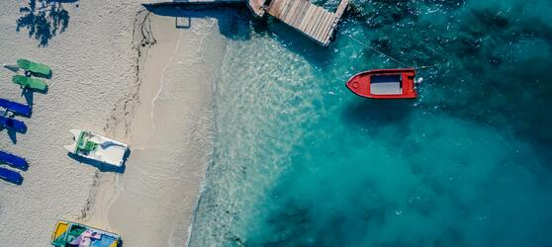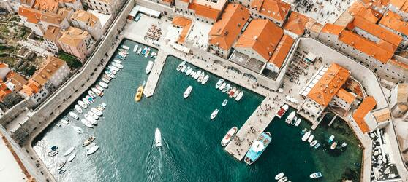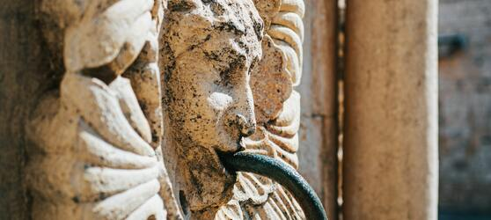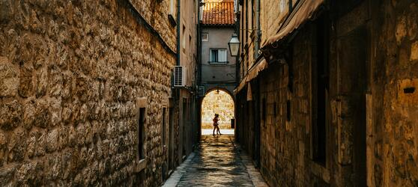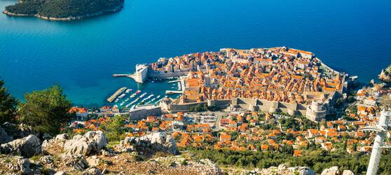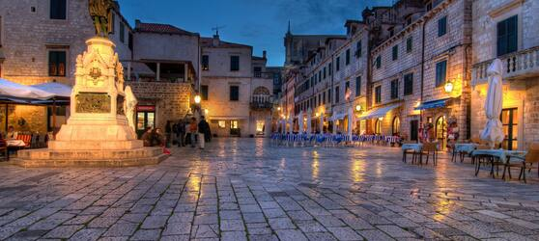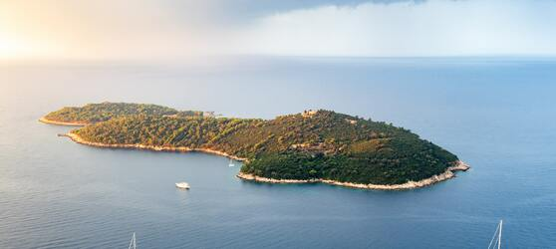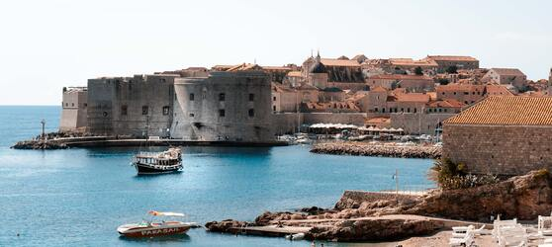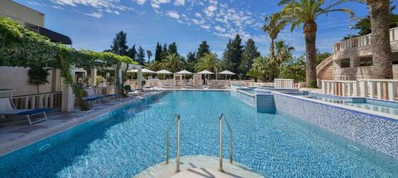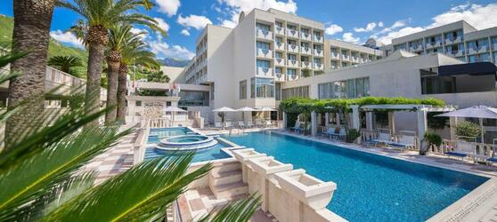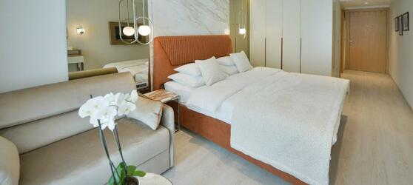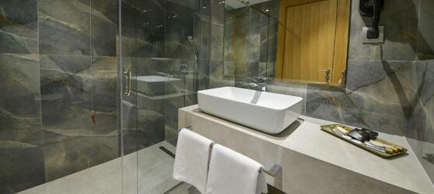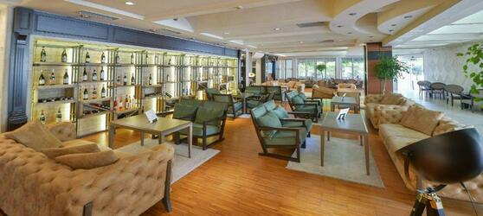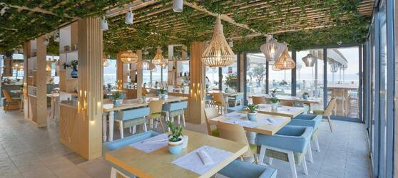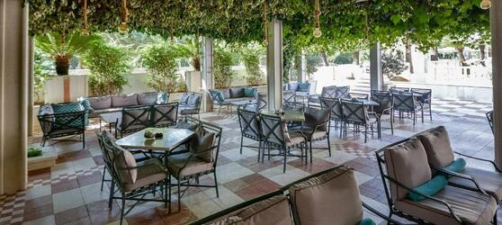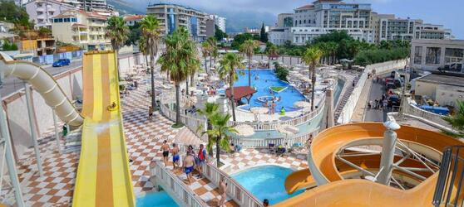

## Tarifs

|  |  |  |
| --- | --- | --- |
| **Date de départ** | **Date de retour en France** | **Prix minimum en € / pers.** |
| 11/07/2021 | 18/07/2021 | 1121.25 |
| 21/08/2021 | 28/08/2021 | 1178.75 |
| 22/08/2021 | 29/08/2021 | 1178.75 |
| 11/09/2021 | 18/09/2021 | 1121.25 |
| 12/09/2021 | 19/09/2021 | 1121.25 |
| 25/09/2021 | 02/10/2021 | 1029.25 |
| 26/09/2021 | 03/10/2021 | 1029.25 |
| 09/10/2021 | 16/10/2021 | 914.2499999999999 |
| 10/10/2021 | 17/10/2021 | 914.2499999999999 |